1. 주제
사용자 취향 기반 맞춤형 시간표 추천 시스템 개발

9팀, 20203068, 박재형

2. 요약  본 프로젝트는 사용자의 수업 선호도와 교내 강의실 간 이동 부담을 고려하여 개인에게 적합한 대학 강의 시간표를 자동으로 추천하기 위한 것이다. 오픈소스 최적화 라이브러리인 Google OR-Tools를 활용하여 시간 중복을 방지하면서 공강일, 선호 시간대, 연강 여부, 건물 간 이동 비용 등의 조건을 종합적으로 고려한 시간표를 생성하며, 수강신청 실패 시 성공한 강의는 유지하고 다른 분반과 조합을 재탐색하여 기존 계획의 변경을 최소화한 대안 시간표를 추천한다. 이를 통해 학생이 복잡한 강의 조합을 직접 비교하고 수강신청 실패 후 시간표를 다시 구성하는 데 필요한 시간과 노력을 줄일 수 있을 것으로 기대된다. | 3. 대표 그림  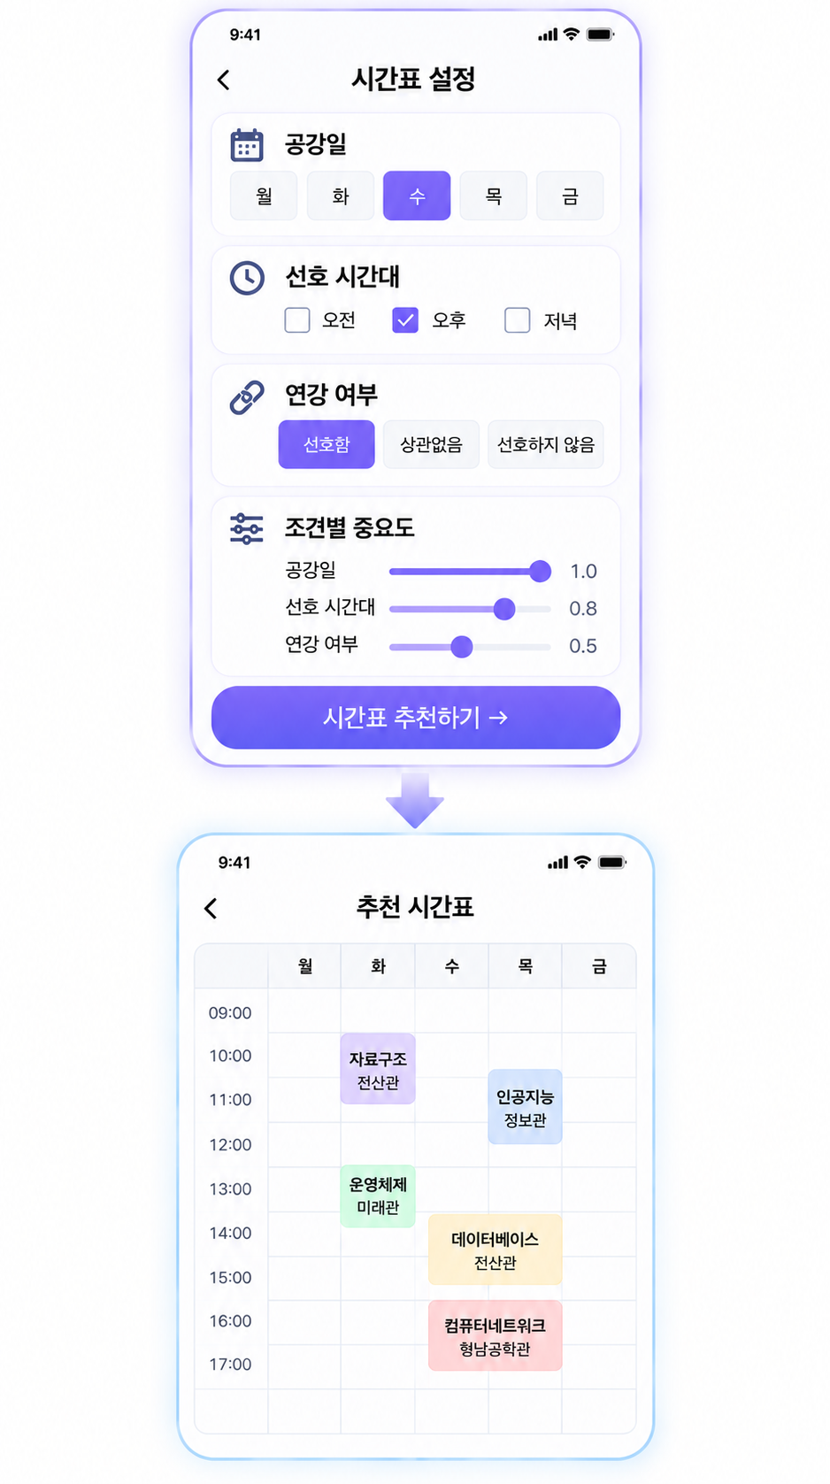  그림 1. 맞춤형 시간표 추천 시스템의 서비스 구성

4. 서론

1. 배경 설명 및 사례 분석
대학생의 시간표는 학업뿐만 아니라 통학, 공강 등 전반적인 생활 패턴에 영향을 미치며, 공강일, 수업 시간대, 연강 여부와 강의실 간 이동거리 등에 따라 편의성이 달라진다. 현재 에브리타임의 시간표 마법사와 같은 서비스는 사용자가 선택한 과목을 기반으로 가능한 시간표 조합을 생성하여 시간표 작성을 지원한다. 이러한 시간표 작성은 시간 중복과 같은 필수 조건과 개인별 선호조건을 동시에 고려해야 한다는 점에서 제약 최적화 문제로 볼 수 있다.

2. 문제 정의
그러나 기존 서비스는 가능한 강의 조합을 탐색하는 데에는 유용하지만, 개인별 공강일, 선호 시간대, 연강 여부와 캠퍼스 내 이동 부담을 종합적으로 고려한 시간표 추천에는 한계가 있다. 또한 실제 수강신청에서 일부 강의를 신청하지 못할 경우, 이미 신청한 강의와 기존 선호를 유지하면서 다른 분반이나 대체 조합을 다시 탐색해야 하는 불편이 발생한다. 따라서 본 프로젝트에서는 개인 선호와 이동 부담을 반영한 시간표 추천 및 수강신청 실패에 따른 대안 시간표 탐색 문제를 해결하고자 한다.

3. 극복 방안
본 프로젝트에서는 오픈소스 최적화 라이브러리 Google OR-Tools를 활용하여 맞춤형 시간표 추천 시스템을 개발한다. 시간 중복은 필수 제약조건으로 설정하고, 공강일, 선호 시간대, 연강 여부에는 가중치를 부여하며, 강의 건물 간 거리는 이동 비용으로 반영하여 사용자에게 적합한 시간표를 생성한다.

5. 본론
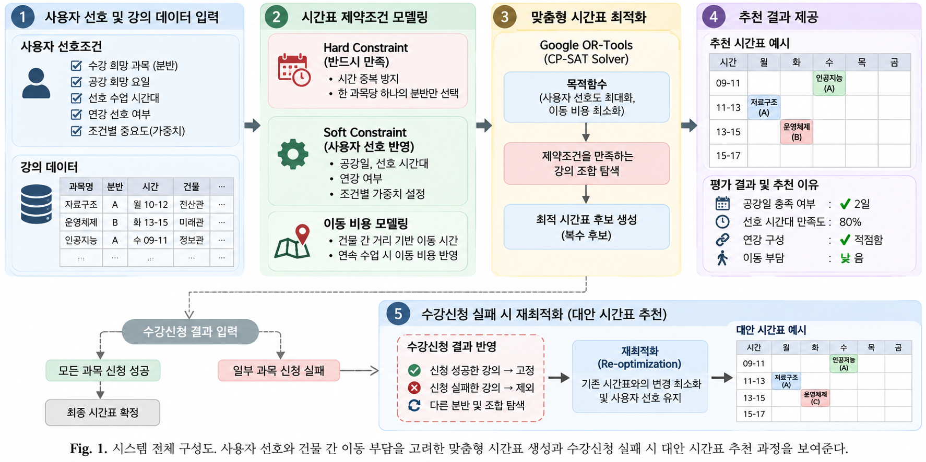

5.2 필요한 기술 요소
Step 1. 사용자 선호 및 강의 데이터 구조화
과목명, 분반, 수업 시간, 강의 건물 등의 강의 정보와 공강일, 선호 시간대, 연강 여부 등의 사용자 선호를 최적화에 활용할 수 있도록 구조화한다. 특히 선호조건별 중요도를 수치화하여 사용자마다 다른 시간표를 추천할 수 있도록 한다.
Step 2. 시간표 제약조건 모델링
시간 중복과 같이 반드시 지켜야 하는 조건은 Hard Constraint, 공강일, 선호 시간대, 연강 여부 등은 가중치를 가진 Soft Constraint로 설정한다. 또한 연속 수업의 건물 간 거리를 이동 비용으로 반영하여 사용자 선호도와 이동 부담을 함께 평가할 수 있는 목적함수를 구성한다.
Step 3. 맞춤형 시간표 최적화
오픈소스 최적화 라이브러리인 Google OR-Tools의 CP-SAT Solver를 활용한다. Hard Constraint를 만족하는 강의 조합 중 사용자 선호 점수는 높이고 이동 비용은 줄이는 조합을 탐색하여 맞춤형 시간표를 생성한다.
Step 4. 추천 결과 제공
생성된 시간표와 함께 공강일 충족 여부, 선호 시간대, 연강 구성, 이동 부담 등의 평가 결과를 제공한다. 이를 통해 사용자가 여러 추천 시간표의 특징과 추천 이유를 쉽게 비교할 수 있도록 한다.
Step 5. 수강신청 실패 시 재최적화
수강신청에 성공한 강의는 고정하고 실패한 강의는 후보에서 제외한 뒤 **재최적화(Re-optimization)**를 수행한다. 다른 분반이나 가능한 조합을 탐색하되 기존 시간표의 변경을 최소화하여 사용자의 기존 선호와 계획을 최대한 유지하는 대안 시간표를 제시한다.

5.3 구현 방법 및 개발 방향
숭실대학교 강의 정보와 사용자 선호조건을 구조화하고, Google OR-Tools의 CP-SAT Solver를 활용하여 시간 중복, 선호 시간대, 공강일, 연강 여부 및 건물 간 이동 비용을 고려한 시간표를 생성한다. 이후 추천 결과와 선호조건 만족도를 제공하고, 수강신청 실패 시 성공한 강의는 유지하면서 대체 분반을 탐색하는 재최적화 기능을 구현한다. 개발 초기에는 소규모 강의 데이터로 기능을 검증한 후 실제 강의 데이터로 확장한다.

6. 결론
본 프로젝트에서는 Google OR-Tools를 활용하여 사용자 선호와 강의실 간 이동 부담을 고려한 맞춤형 시간표를 생성하고, 수강신청 실패 시 기존 계획을 최대한 유지하는 대안 시간표를 추천하는 시스템을 제안하였다. 향후에는 실제 숭실대학교 강의 데이터를 구축하고 제약조건 및 최적화 기능을 구현한 뒤, 사용자 인터페이스와 연동하여 전체 시스템의 동작을 검증할 예정이다.

7. 출처
[1] Google, “OR-Tools: Google Optimization Tools,” Google for Developers, 2026.
[2] 에브리타임, “대학생활 플랫폼 에브리타임,” 에브리타임, 2026.

